2、板载摄像头教程
注意：暂时只支持IMX219传感器的摄像头：
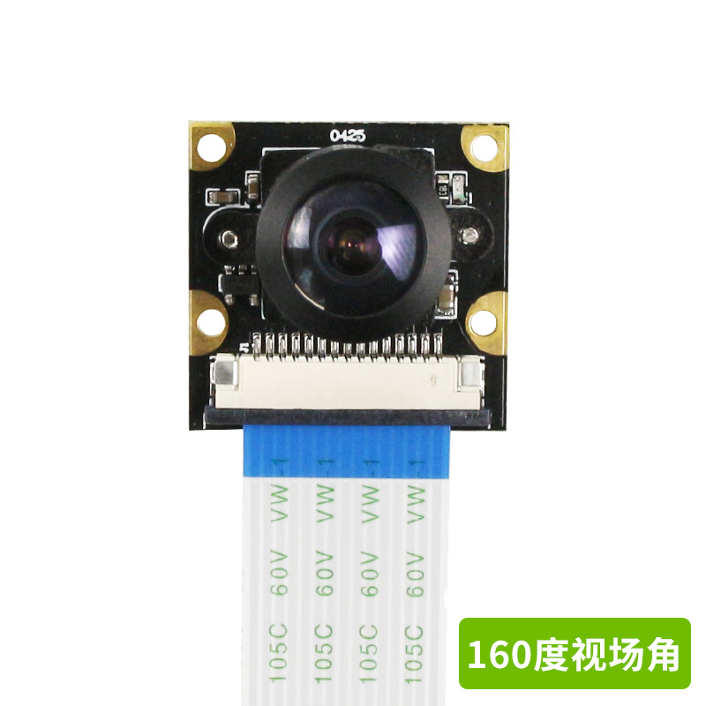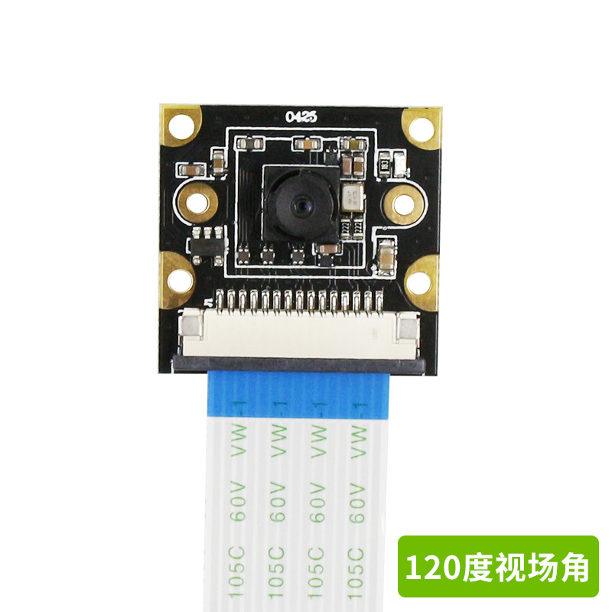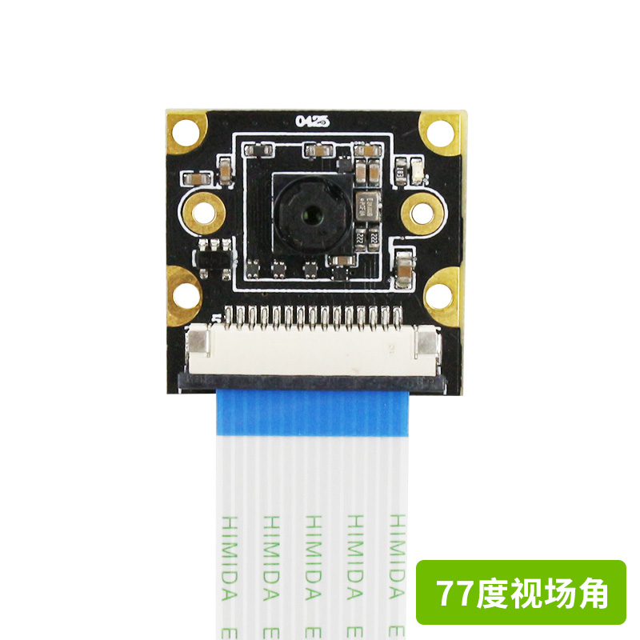
本教程同时兼容Jetsion nano、Jetsion Xavier NX、Jetsion TX2 NX sub、Jetson ORIN XN，其中Jetsion nano、Jetsion Xavier NX、Jetsion TX2 NX sub使用15pin，1mm间距排线，Jetson ORIN XN使用15pin转22pin，0.5mm间距排线。
Jetsion nano、Jetsion Xavier NX、Jetsion TX2 NX sub摄像头连接：
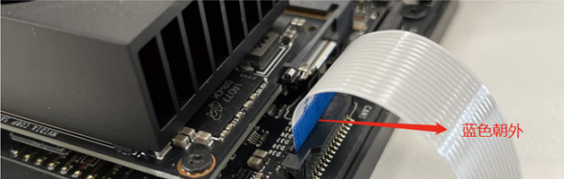
Jetson ORIN XN摄像头连接：
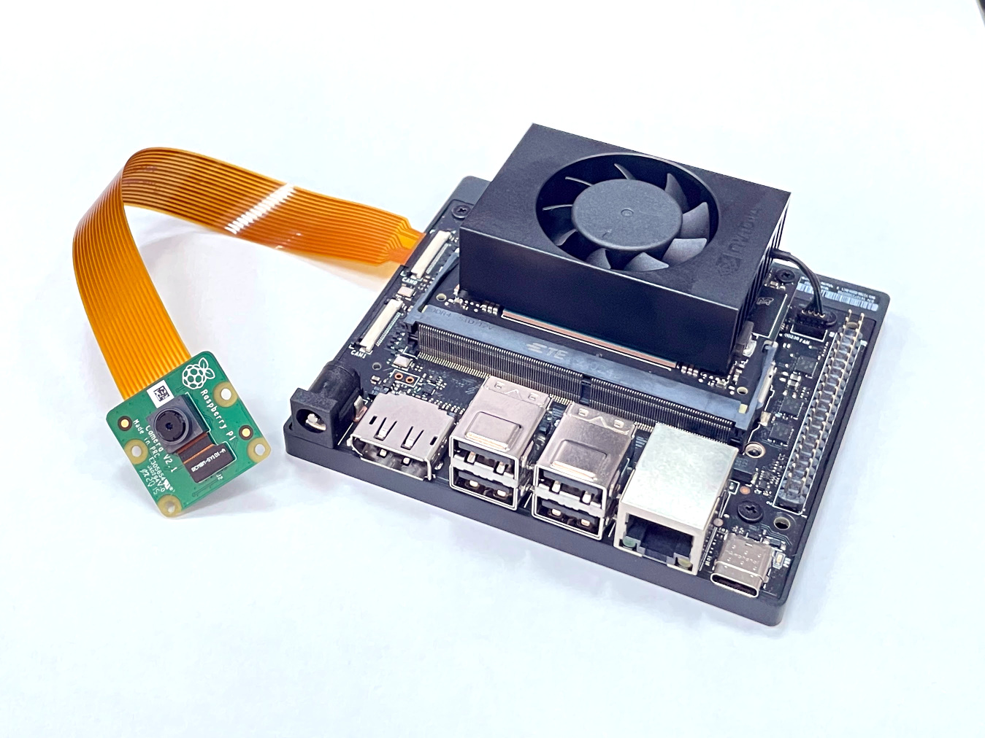
如何测试摄像头，打开Jetson设备的终端
写入命令：nvgstcapture-1.0 ，摄像头就会起来了
笔者简单的使用了手册中的几个命令
1. --prev_res 预览视屏的分辨率，高度和宽度，用的是CSI摄像头的话范围是 2 to 12 (5632x4224)
e.g., nvgstcapture-1.0 --prev-res=3
2. --cus-prev-res 自定义预览分辨率，宽度和高度，仅支持CSI摄像头
e.g., nvgstcapture-1.0 --cus-prev-res=1920x1080
多个命令同时使用的话用！隔开
想关掉摄像头的话，直接在终端输入q再按回车
想获图片的话，在终端输入j再按回车，图片将保存当前目录下

如果摄像头拍摄效果偏红的话，可以按照一下步骤操作
3.1下载camera-override.isp文件，解压到特定文件夹
wget http://www.waveshare.net/w/upload/e/eb/Camera_overrides.tar.gz
tar zxvf Camera_overrides.tar.gz
sudo cp camera_overrides.isp /var/nvidia/nvcam/settings/
3.2安装文件：
sudo chmod 664 /var/nvidia/nvcam/settings/camera_overrides.isp
sudo chown root:root /var/nvidia/nvcam/settings/camera_overrides.isp
【注意】
- Jetsion nano、Jetsion Xavier NX、Jetsion TX2 NX sub三款主板测试画面是输出到HDMI屏幕的，所以测试的时候要先连接屏幕到Jetson，设备无法通过远程或者连接DP屏幕来测试摄像头画面。

-Jetson ORIN XN测试时需连接DP屏幕

